青少年机器人技术等级考试理论综合试卷（一级）
分数：100 题数：45
一、单选题(共30题，共60分)
1. | 如图，使用下列物品时哪个是费力杠杆？（ ）  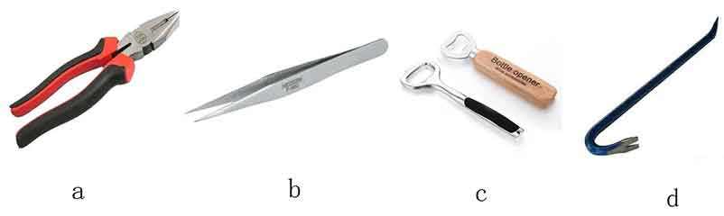
A. |  | a

B. |  | b

C. |  | c

D. |  | d

 | 试题编号：20231124135745231
 | 试题类型：单选题
 | 标准答案：B

2. | 下列日常生活物品，具有传动链的是？（ ）
A. |  | 电冰箱

B. |  | 自行车

C. |  | 滑板车

D. |  | 挂式空调

 | 试题编号：20231124135731905
 | 试题类型：单选题
 | 标准答案：B

3. | 使用镊子时，下列哪个点相当于杠杆的支点？（ ）  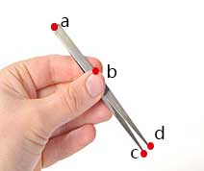
A. |  | a点

B. |  | b点

C. |  | c点

D. |  | d点

 | 试题编号：20231124135753967
 | 试题类型：单选题
 | 标准答案：A

4. | 如图，说法错误的是？（ ）  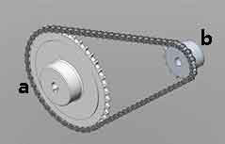
A. |  | 这是链传动

B. |  | 两个链轮的转动方向相反

C. |  | 两个链轮的转动方向相同

D. |  | 安装时要求传动链和链轮在同一平面内

 | 试题编号：20231124135757223
 | 试题类型：单选题
 | 标准答案：B

5. | 关于蜗轮蜗杆，说法正确的是？（ ）
A. |  | 蜗杆是主动件

B. |  | 蜗轮是主动件

C. |  | 蜗轮蜗杆都不是主动件

D. |  | 两个零件都有可能是主动件

 | 试题编号：20231124135743615
 | 试题类型：单选题
 | 标准答案：A

6. | 下图四个单摆只有摆长不同，那么摆动周期最小的是？（ ）  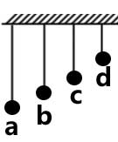
A. |  | a

B. |  | b

C. |  | c

D. |  | d

 | 试题编号：20231124135730147
 | 试题类型：单选题
 | 标准答案：D

7. | 以下哪个选项是齿轮传动的优点？（ ）
A. |  | 适合在两轴中心相距较远的情况下传递运动和动力

B. |  | 使用时间长容易破损

C. |  | 传递动力比较精确

D. |  | 容易打滑

 | 试题编号：20231124135748874
 | 试题类型：单选题
 | 标准答案：C

8. | 下列哪个是省力杠杆？（ ）
A. |  | 筷子

B. |  | 瓶起子

C. |  | 钓鱼竿

D. |  | 天平

 | 试题编号：20231124135718114
 | 试题类型：单选题
 | 标准答案：B

9. | 如图，使用撬棍相当于应用了？（ ）  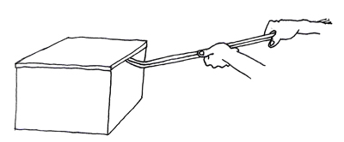
A. |  | 省力杠杆

B. |  | 费力杠杆

C. |  | 斜面

D. |  | 滑轮

 | 试题编号：20231124135742959
 | 试题类型：单选题
 | 标准答案：A

10. | 如图，沿着斜面拉同一重量的物体，以下哪个更省力？（ ）  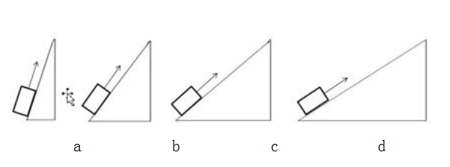
A. |  | a

B. |  | b

C. |  | c

D. |  | d

 | 试题编号：20231124135729118
 | 试题类型：单选题
 | 标准答案：D

11. | 滑轮组是由动滑轮和什么组成的？（ ）
A. |  | 动滑轮

B. |  | 定滑轮

C. |  | 齿轮

D. |  | 履带轮

 | 试题编号：20231124135750292
 | 试题类型：单选题
 | 标准答案：B

12. | 如图，盘山公路应用了什么机构来省力？（ ）  
A. |  | 斜面

B. |  | 杠杆

C. |  | 滑轮

D. |  | 轮轴

 | 试题编号：20231124135728586
 | 试题类型：单选题
 | 标准答案：A

13. | 如图，定滑轮有几个？（ ）  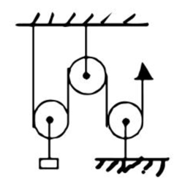
A. |  | 1个

B. |  | 2个

C. |  | 3个

D. |  | 没有

 | 试题编号：20231124135730882
 | 试题类型：单选题
 | 标准答案：B

14. | 关于履带，说法正确的是？（ ）
A. |  | 使用履带会让车体容易打滑

B. |  | 使用履带有助于防滑

C. |  | 履带会增大车体对地面的压强

D. |  | 履带的长度无法调节

 | 试题编号：20231124135700410
 | 试题类型：单选题
 | 标准答案：B

15. | 如图，放在地面上的物体哪个最稳定？（ ）  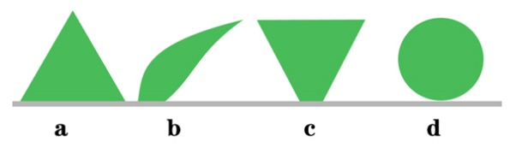
A. |  | a

B. |  | b

C. |  | c

D. |  | d

 | 试题编号：20231124135752383
 | 试题类型：单选题
 | 标准答案：A

16. | 关于小朋友荡秋千，说法正确的是？（ ）
A. |  | 小朋友在最低点时动能最小

B. |  | 小朋友在最高点时势能最小

C. |  | 小朋友在最高点时动能为0

D. |  | 小朋友在最低点时速度为0

 | 试题编号：20231124135744761
 | 试题类型：单选题
 | 标准答案：C

17. | 如图，这是什么零件？（ ）  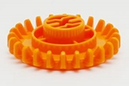
A. |  | 平齿轮

B. |  | 冠齿轮

C. |  | 蜗轮

D. |  | 梯形齿轮

 | 试题编号：20231124135748554
 | 试题类型：单选题
 | 标准答案：B

18. | 机器人结构中，相当于人的感觉器官的是？（ ）
A. |  | 驱动器

B. |  | 机械本体

C. |  | 传感器

D. |  | 控制系统

 | 试题编号：20231124135734176
 | 试题类型：单选题
 | 标准答案：C

19. | 下列哪个是机器人？（ ）  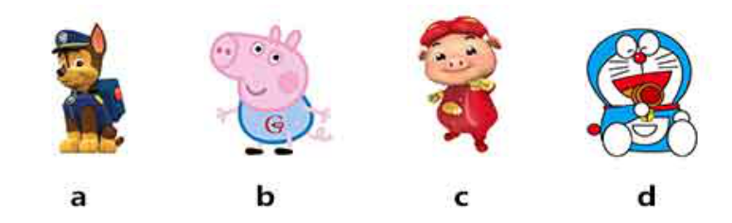
A. |  | a

B. |  | b

C. |  | c

D. |  | d

 | 试题编号：20231124135727883
 | 试题类型：单选题
 | 标准答案：D

20. | 下列哪个图片是齿轮垂直啮合？（ ）  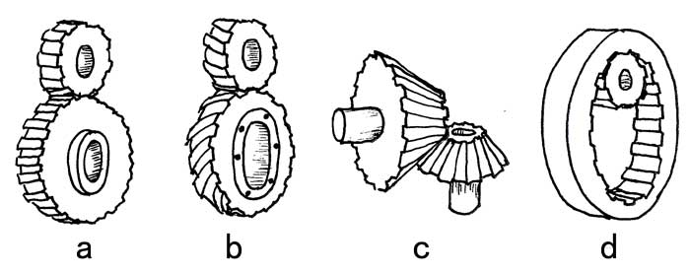
A. |  | a

B. |  | b

C. |  | c

D. |  | d

 | 试题编号：20231124135742919
 | 试题类型：单选题
 | 标准答案：C

21. | 使用定滑轮的目的是?（ ）
A. |  | 省力

B. |  | 改变力的方向

C. |  | 省力的作用距离

D. |  | 浪费力的作用距离

 | 试题编号：20231124135730133
 | 试题类型：单选题
 | 标准答案：B

22. | 使用下列工具时，应用了斜面原理的是？（ ）  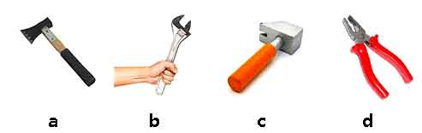
A. |  | a

B. |  | b

C. |  | c

D. |  | d

 | 试题编号：20231124135756688
 | 试题类型：单选题
 | 标准答案：A

23. | 关于轮轴的描述，下列说法错误的是？（ ）
A. |  | 轮轴是杠杆的变形

B. |  | 轮轴可能是省力的

C. |  | 轮轴可能是费力的

D. |  | 轮轴的外形一定是圆形的

 | 试题编号：20231124135730305
 | 试题类型：单选题
 | 标准答案：D

24. | 关于齿轮传动说法正确的是？（ ）
A. |  | 齿轮旋转方向一定相同

B. |  | 更适合近距离传动

C. |  | 传动时容易出现打滑现象

D. |  | 只能在同一平面内安装齿轮

 | 试题编号：20231124135748905
 | 试题类型：单选题
 | 标准答案：B

25. | 下图中所有物体重量相等，哪个不能省力？（ ）  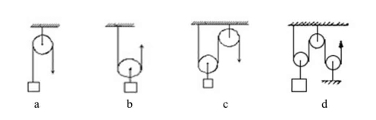
A. |  | a

B. |  | b

C. |  | c

D. |  | d

 | 试题编号：20231124135730884
 | 试题类型：单选题
 | 标准答案：A

26. | 按照外形分，下列哪项不属于齿轮的分类？（ ）
A. |  | 蜗轮

B. |  | 冠齿轮

C. |  | 动滑轮

D. |  | 圆柱齿轮

 | 试题编号：20231124135718146
 | 试题类型：单选题
 | 标准答案：C

27. | 下列能省力的是？（ ）
A. |  | 定滑轮

B. |  | 动滑轮

C. |  | 费力杠杆

D. |  | 等臂杠杆

 | 试题编号：20231124135748445
 | 试题类型：单选题
 | 标准答案：B

28. | 关于自行车链条和链轮，说法正确的是？（ ）
A. |  | 链条长度不能调节

B. |  | 链条和链轮可以不在同一平面内安装

C. |  | 大链轮和小链轮转向相反

D. |  | 大链轮和小链轮转向相同

 | 试题编号：20231124135700378
 | 试题类型：单选题
 | 标准答案：D

29. | 下列物品应用了齿轮的是？（ ）
A. |  | 小台灯

B. |  | 橡皮

C. |  | 无线耳机

D. |  | 机械手表

 | 试题编号：20231124135745513
 | 试题类型：单选题
 | 标准答案：D

30. | 下列哪个工具是羊角锤？（ ）  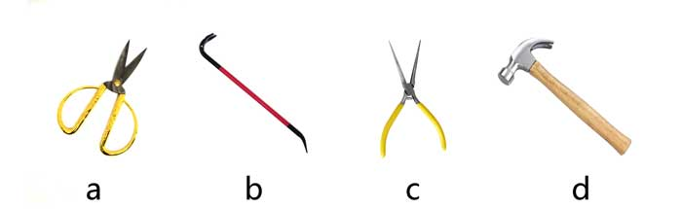
A. |  | a

B. |  | b

C. |  | c

D. |  | d

 | 试题编号：20231124135758924
 | 试题类型：单选题
 | 标准答案：D
二、多选题(共5题，共20分)
31. | 在一定条件下，下列可以省力的有哪些？（ ）
A. |  | 杠杆

B. |  | 定滑轮

C. |  | 动滑轮

D. |  | 轮轴

 | 试题编号：20231124135745591
 | 试题类型：多选题
 | 标准答案：A|C|D

32. | 机器人常见的驱动方式有哪些？（ ）
A. |  | 电力驱动

B. |  | 气压驱动

C. |  | 液压驱动

D. |  | 人力驱动

 | 试题编号：20231124135755350
 | 试题类型：多选题
 | 标准答案：A|B|C

33. | 如图，大齿轮是主动轮，小齿轮是从动轮，关于该齿轮组说法正确的有哪些？（ ）  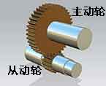
A. |  | 作用是加速

B. |  | 作用是减速

C. |  | 两轮转向相同

D. |  | 两轮转向相反

 | 试题编号：20231124135756987
 | 试题类型：多选题
 | 标准答案：A|D

34. | 下列图片中的物体利用三角形稳定性的有哪些？（ ）  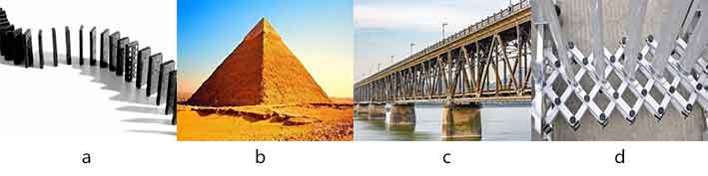
A. |  | a

B. |  | b

C. |  | c

D. |  | d

 | 试题编号：20231124135754205
 | 试题类型：多选题
 | 标准答案：B|C

35. | 以下哪些属于链传动的零部件？（ ）
A. |  | 链轮

B. |  | 皮带轮

C. |  | 传动链

D. |  | 皮带

 | 试题编号：20231124135718996
 | 试题类型：多选题
 | 标准答案：A|C
三、判断题(共10题，共20分)
36. | 生活中只有省力杠杆。（ ）
  正确 | 错误
 | 试题编号：20231124135743122
 | 试题类型：判断题
 | 标准答案：错误

37. | 链传动容易出现打滑现象。（ ）
  正确 | 错误
 | 试题编号：20231124135731273
 | 试题类型：判断题
 | 标准答案：错误

38. | 杠杆分为省力杠杆、费力杠杆和等臂杠杆。（ ）
  正确 | 错误
 | 试题编号：20231124135727208
 | 试题类型：判断题
 | 标准答案：正确

39. | 有的机械可以省功。（ ）
  正确 | 错误
 | 试题编号：20231124135754221
 | 试题类型：判断题
 | 标准答案：错误

40. | 平行四边形具有很好的稳定性。（ ）
  正确 | 错误
 | 试题编号：20231124135750386
 | 试题类型：判断题
 | 标准答案：错误

41. | 夏天吹风扇凉快是因为风扇产生了像空调一样的冷气。（ ）
  正确 | 错误
 | 试题编号：20231124135727309
 | 试题类型：判断题
 | 标准答案：错误

42. | 螺旋是斜面的变形。（ ）
  正确 | 错误
 | 试题编号：20231124135731368
 | 试题类型：判断题
 | 标准答案：正确

43. | 链传动中的链轮转动方向是相同的。（ ）
  正确 | 错误
 | 试题编号：20231124135754503
 | 试题类型：判断题
 | 标准答案：正确

44. | 机器人都必须具备人的外形。（ ）
  正确 | 错误
 | 试题编号：20231124135728180
 | 试题类型：判断题
 | 标准答案：错误

45. | 钓鱼的时候我们的钓鱼竿相当于省力杠杆。（ ）
  正确 | 错误
 | 试题编号：20231124135727458
 | 试题类型：判断题
 | 标准答案：错误

